**产品:** 是能满足一定的消费需求并能通过交换实现其价值的物品和服务（以及其他任何东西）。

**便利品（convenient goods）：**价格低廉，使用和购买频率很高的产品。

**选购品（shopping goods）**：选择性较强，消费者有偏好差异，愿意花时间挑选的产品。

**特殊品（special goods）：**具有独特品质特色或拥有著名品牌形象，消费者愿长时间努力搜寻的产品。

**忽略品（unsought goods）**：消费者在特定情况下需要，但平时容易忽略的产品。

**产品质量:**是指产品满足规定需要和潜在需要的特征和特性的总和。

**产品组合:** 产品组合是企业生产和经营的全部产品的结构，是产品花色品种的配备，包括产品线和产品项目。产品线是指企业所经营的核心内容相同的一组密切相关的产品；

产品项目是产品线中一个明确的产品单位。

**产品组合的广度:** 指企业的产品线总数。产品线也称产品大类、产品系列，是指一组密切相关的产品项目。

**产品组合的深度:** 产品组合的深度是指产品线中每一产品有多少品种。如,M牙膏产品线下的产品项目有三种，a牙膏是其中一种，而a牙膏有三种规格和两种配方，a牙膏的深度是6。

**产品组合的长度:** 指一个企业的产品项目总数。产品项目指列入企业产品线中具有不同规格、型号、式样或价格的最基本产品单位。

**产品组合的关联度:** 指一个企业的各产品线在最终用途、生产条件、分销渠道等方面的相关联程度。较高的产品的关联性能带来企业的规模效应和企业的范围效益，提高企业在某一地区、行业的声誉。

**品牌:**品牌是用以识别产品或企业的某种特定标志，通常以某种名称、记号、图案或其他识别符号所构成。

**品牌资产:**是因大量顾客的品牌忠诚而形成的，依附于产品或服务之上，能对公司的价值、市场份额和盈利能力的提升产生影响的一种无形资产。

**产品生命周期:**产品从进入市场到退出市场的周期性变化过程。经历导入期、成长期、成熟期和衰退期等发展时期。

**快速撇脂策略:**将产品的价格定的较高，尽可能在产品生命初期，在竞争者研制出相似的产品以前，尽快的收回投资，并且取得相当的利润。然后随着时间的推移，在逐步降低价格使新产品进入弹性大的市场

**缓慢撇脂策略:**以高价格、低促销费用推出新产品，目的是以尽可能低的费用开支求得更多的利润。实施这一策略的条件是：市场规模较小；产品已有一定的知名度；目标顾客愿意支付高价；潜在竞争的威胁不大。

**完全新产品。**是指利用全新的技术和原理生产出来的产品。

**改良新产品。**是指在原有产品的技术和原理的基础上，采用相应的改进技术，使外观、性能有一定进步的新产品。

**换代新产品。**采用新技术、新结构、新方法或新材料在原有技术基础上有较大突破的新产品。

**模仿新产品**: 指企业还没有、但市场上已经存在，而企业加以模仿制造的产品，称为本企业的新产品

**服务**: 是生产者通过由人力、物力和环境所组成的结构系统来销售和实际生产及交付的，能被消费者购买和实际接收及消费的“功能和作用。

**服务营销组合：**服务产品所必须考虑的是提供服务的范围、服务质量和服务水准，同时还要注意的事项有品牌、保证以及售后服务等.7PS营销组合中：包括产品、价格、渠道、促销、人员、有形展示和服务过程等7个要素。

**服务三角形:**服务营销三角形是指服务营销围绕动态的、不确定的“人际”要素链接三角形的三条边。这三条边分别是做出承诺—外部营销、兑现承诺—内部营销，遵守承诺—互动营销。

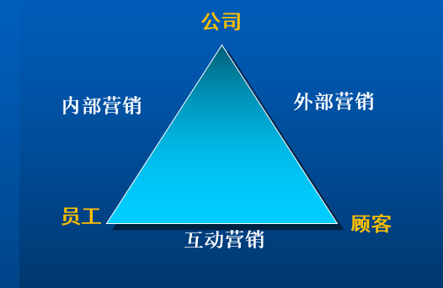

**需求价格弹性：**是指市场商品需求量对于价格变动做出反应的敏感程度。通常用需求量变动的百分比对价格变动的百分比比值，即以需求价格弹性系数来表示。

**总成本加成定价法 :** （即：成本加成定价法）是以全部成本作为定价基础.首先要估计单位产品的变动成本,然后再估计固定费用,并按照预期产量把固定费用分摊到单位产品上去,加上单位变动成本,求出全部成本,最后再全部成本上加上按目标利润率计算的利润额,即得出价格。

**变动成本加成定价法**:也称边际贡献定价法，就是销售收入减去变动成本后的差额。即仅计算变动成本，不计算固定成本，而以预期的边际贡献补偿固定成本，从而获得收益的定价方法。变动成本定价法的原则是，产品单价要高于单位成本。

**目标收益定价:** 首先确定目标收益，加上总成本后，再按预期销量确定单价。销售单价=（总成本+目标收益）/ 预期销售量

**习惯定价法：**对于消费者长期使用并已习惯接受的产品价格，企业轻易不得变动，否则有可能直接影响销售。

**可销价格倒推法** ：根据市场上消费者愿意接受的价格定价，然后再通过控制成本来保证利润。通过调查，得到市场可销价格，再倒推确定出厂价格。出厂价=市场可销价（1-批零差率）（1-进销差率）

**认知价值定价法:** 按照顾客对产品价值的认知程度来进行定价

**通行价格定价**：基于竞争者（市场通行）的价格水平定价。

**竞争定价法：**就是根据市场上同类商品竞争结果的可销零售价格，反向计算而确定出厂价格的方法

**竞标定价：**竞标定价法是指主要用于投标交易方式。在市场营销活动中,投标竞争是一种营销竞争普遍的方式,投标竞争的过程往往就是价格竞争的过程,竞争的结果产生实际的成交价格。

**撇脂定价法:** 新产品以高价进入市场，以迅速回收投资，建立高档形象。

**渗透定价法:** 新产品以低价进入市场，以迅速扩大市场，避免竞争

。

**差别定价策略:**（同样的产品，价格差异大于成本差异）相同的产品以不同价格出售的策略，包括地理差价、时间差价、用途差价、质量差价、顾客差价。

**折扣价格策略:** 以打折的方式，将部分利润转移给购买者以吸引购买的定价策略，包括现金折扣、数量折扣、业务折扣（运费折扣、功能折扣、推广津贴）、以旧换新折扣等。

**价值网络（value network）**：公司为创造资源、扩展和交付货物而建立的合伙人和联盟合作系统。价值系统包括公司的供应商和供应商的供应商以及它的下游客户和最终顾客，还包括其他有价值的关系，如大学里的研究人员和政府机构。

**经销中间商：**他们买进产品、取得产品所有权，然后出售（如批发商和零售商）。

**代理中间商：**他们寻找顾客，有时也代表生产厂商同顾客谈判，但是不取得产品所有权（如经纪人、制造商代理人和销售代理人）

**渠道级数**：生产者和最终顾客是渠道的组成部分，用中间组成部分的层级数量即渠道级数。

**零级渠道:** 也叫直接营销渠道，是由生产者直接销售给最终顾客。直接营销的主要方式是上门推销、家庭展示会、邮购、电话营销、因特网销售和制造商自设商店。如雅芳公司的销售代表基本上都是上门向妇女推销化装品等。

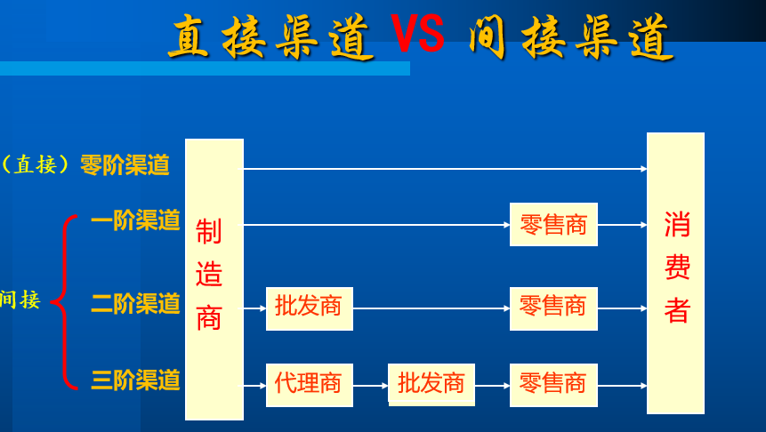

**独家分销:** 是指在独家分销下厂商限制中间商的数目，也就是只让数目有限的中间商拥有在他们的市场范围内独家经销公司产品的权力。通过提供独家经销权，生产者希望能在销售方面对中间商拥有更多的控制权。独家分销可加强公司产品的形象，并可获得较高的利润率。独家分销常出现于新汽车、主要家电用品以及名贵妇女时装的分配。

**广泛分销:** 广泛性分销渠道又被称为密集性或普通性分销，是指生产企业使用尽可能多的中间商销售其产品，使渠道尽可能加宽。广泛性分销渠道适用于购买频率高但每次购买量不大的日用消费品及工艺品中 的标准件、通用小工具，及需要经常补充和替换或用于维修的产品、替代性强的产品等。

**选择性分销(selective disributin) :** 是介于密集型分销和专营分销两者之间的分销形式，即利用家以上，但又不是让所有愿意经销的中间机构都来经营某一种特定产品的分销方式。一些已建立信誉的公司或者一些新公司，都利用选择性分销来吸引经销商。公司不必在许许多多的销售点上耗费自己的精力，它能够与挑选出来的中间商建立良好的工作关系，并且可望获得一个高于平均水平的推销成绩。选择性分销能使生产者获得足够的市场覆盖面，与密集型分销相比具有较大的控制能力和较低的成本。[1

]

**网络营销:** 是网络经济时代的一种崭新的营销理念和营销模式，是指借助于互联网络、电脑通信技术和数字交互式媒体来实现营销目标的一种营销方式。

**零售:** 是指所有向最终消费者直接销售产品和服务的活动。最终消费者购买商品和服务是为了用于个人及非商业性用途。

**批发:** 是指将物品或服务销售给为了商业性用途而进行购买的组织或个人的活动。商业性用途包括生产、转卖、租赁及其他经营性活动。

**物流:** 是指通过有效地安排商品的仓储、管理和转移，使商品在需要的时间到达需要的地点的经营活动。物流的职能，就是将产品由其生产地转移到消费地，从而创造地点效用。包括产品的运输、保管、装卸、包装、信息传播及规划生产水平和存货水平

**供应链:** 是围绕核心企业，通过对商流、信息流、物流、资金流的控制，从采购原材料开始到制成中间产品及最终产品、最后由销售网络把产品送到消费者手中的一个由供应商、制造商、分销商（零售商，批发商等）直到最终用户所连成的整体功能网链结构”。

**促销:** 是指企业以各种有效的方式向目标市场传递有关信息，以启发、推动或创造对企业产品和服务的需求，并引起购买欲望和购买行为的综合性策略活动。

**整合营销:** 传播是对各种传播方法和传播策略进行综合计划的增值效应的确认，如对一般的广告、营业推广和公共关系进行组合，通过对这些分散信息的无缝结合，以提供出明确的、连贯一致的、最大的传播影响。

**人员推销：**是一种最古老的推销方式，即企业派专职或兼职的推销人员直接向可能的购买者进行的推销活动。

**直销：**是指直销企业招募直销员，由直销员在固定营业场所之外直接向最终消费者推销产品的经销方式。

**营业推广(销售促进) :** 是指促进销售的行为和手段。有广义和狭义之分。广义的销售促进是指整体意义上的促销，狭义上则指促销组合中的营业推广促销手段。通常取其广义。销售促进包括广告、人员、推销、营业推广和公共关系四种促销手段或方式，它是市场营销组合中的一个重要因素。其作用方式为：企业通过合理组合运用各种促销手段，传递和沟通企业与顾客之间的信息，加深顾客对企业本身及其产品的了解，诱导其对本企业及产品产生好感、信任和偏爱，从而促进产品销售。

**商业广告:** 是以盈利为目的的广告，主要通过传播媒介所进行的有关商品、劳务、市场、观念等方面的广告传播活动。商业广告以盈利为目的。不管商品广告所传播的信息内容是什么，最终目的都是为广告主的企业或个人获得盈利。商业广告必须明确“广告主”，广告主对他发出的信息的真伪负法律责任，使消费者放心地购买广告主为之做广告的商品。这是与新闻和宣传不同的。商业广告作为商品销售的一个环节，有它自己的目标市场和目标对象，这是由企业的商品或服务的目标市场所决定的

**广告诉求方式:** 是广告作品陈述信息的视觉形式。说服的方式影响着说服的客观效果。广告宣传作为一种特殊的大众化说服型宣传模式，如果其诉求方式具有科学性、逻辑性和鼓动性，就能产生巨大的市场冲击力

**公共关系：**企业利用各种传播媒体，同各方面的公众沟通思想情感，建立良好的社会形象和营销环境的活动。

**企业形象:** 指社会公众和企业职工对企业整体的印象和评价。企业形象是可以通过公共关系活动来建立和调整的。企业形象的构成因素很多，具体可表现为：(一)产品形象，指产品的质量、性能、价格以及设计、外形、名称、商标和包装等给人的整体印象。(二)职工形象，指职工的服务态度、职业道德、进取精神以及装束、仪表等精神面貌给外界公众的整体印象。(三)主观形象，指企业领导者想象中的外界公众对企业所持有的印象。(四)自我期望形象，指企业内部成员，特别是企业领导希望外界对本企业所持的印象。(五)实际形象，指外界对企业现状所持有的印象，是企业的真正形象。(六)公共关系形象，指企业通过公共关系活动的努力，在公众中留下的对企业本身的印象。[1]

**直复营销（Direct marketing）：**是一种互动的营销系统，使用一种或多种宣传媒体，以实现在任何地方产生可度量的回应或达成交易之目的。直复营销的主要形式有：直接邮件营销、电视营销、目录营销、电话营销、网上销售等。直复营销不同于“直销”（direct selling），直销是利用人员网络进行面对面的推广销售。